[SpringBoot项目创建与第一个SSM项目示例](https://blog.csdn.net/qq_28379809/article/details/83218797)】。这篇文章从创建到配置环境到运行，附带了新的源码链接。欢迎查阅！

1.首先下载一个专为Spring设计的eclipse版本——sts，官网链接：Spring tool suite，这个IDE和eclipse非常相似，下载解压后可以直接运行；

2.开始创建项目，本篇讲述从STS直接创建项目。

第一步，new——>Spring Starter Project.

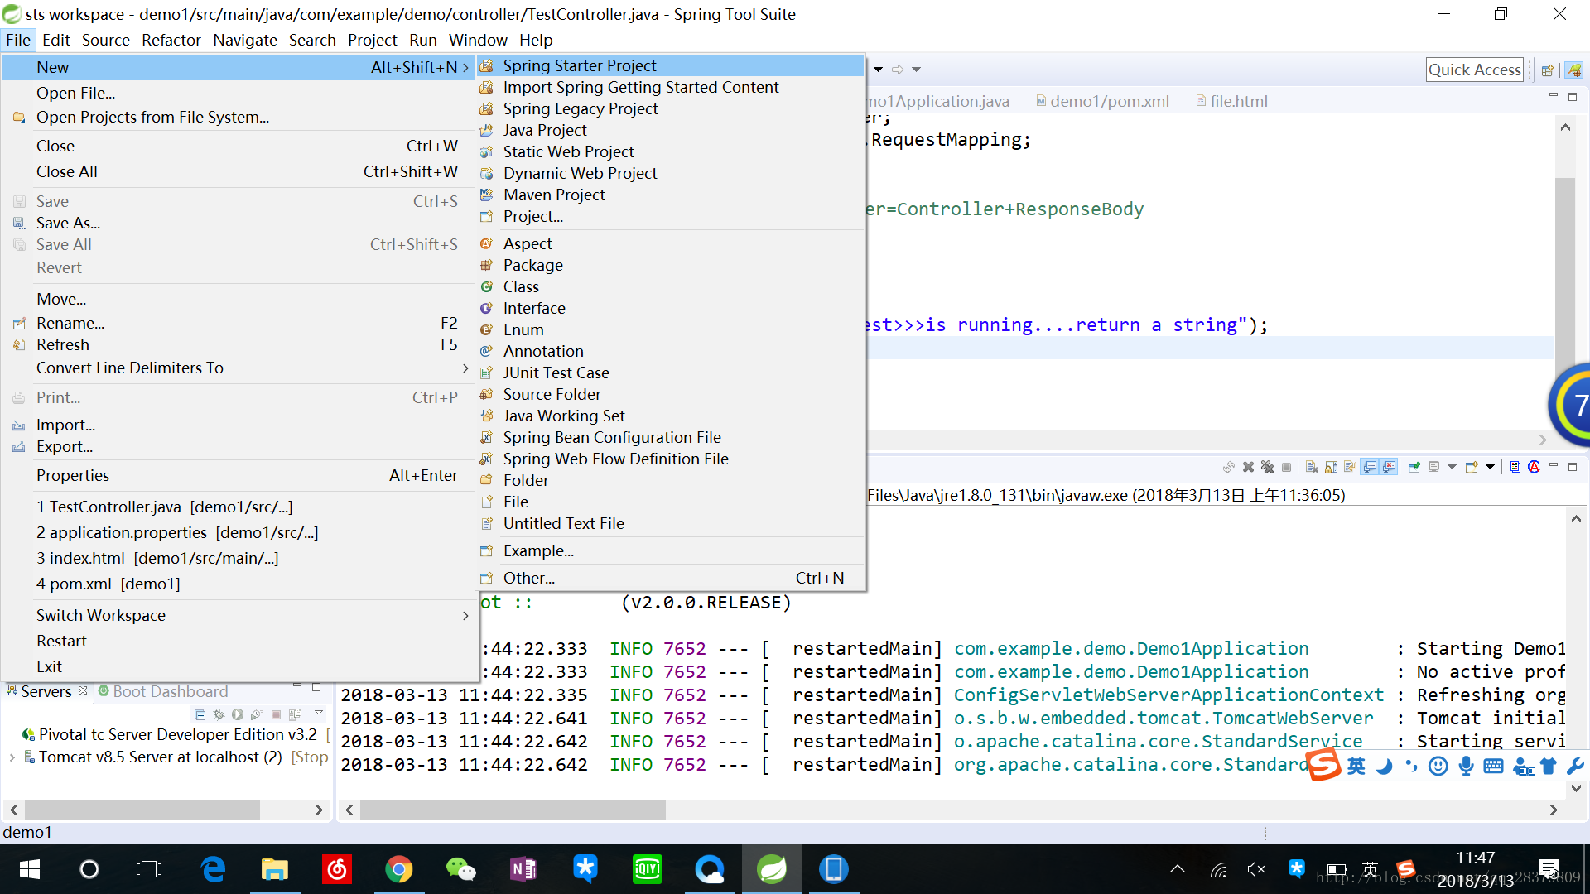

接着，name填入项目名称，group随意，其他的不用管，这里的service URL指Spring boot官网地址。

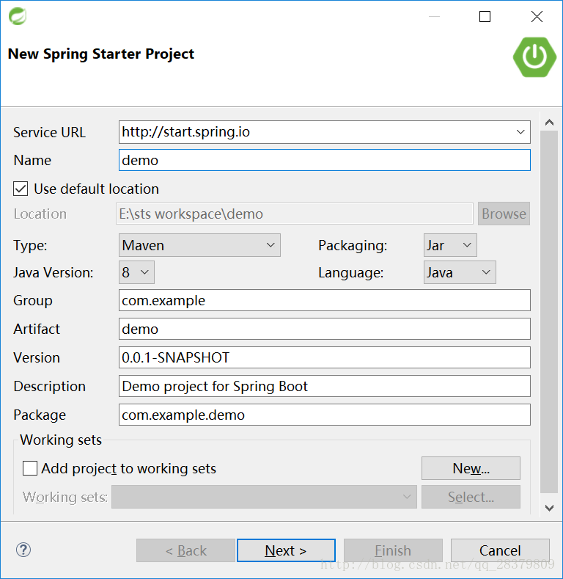

next，version选择1.5.11（旧的版本比较稳定），Available中输入查找web选择和DevTools选项，选中。

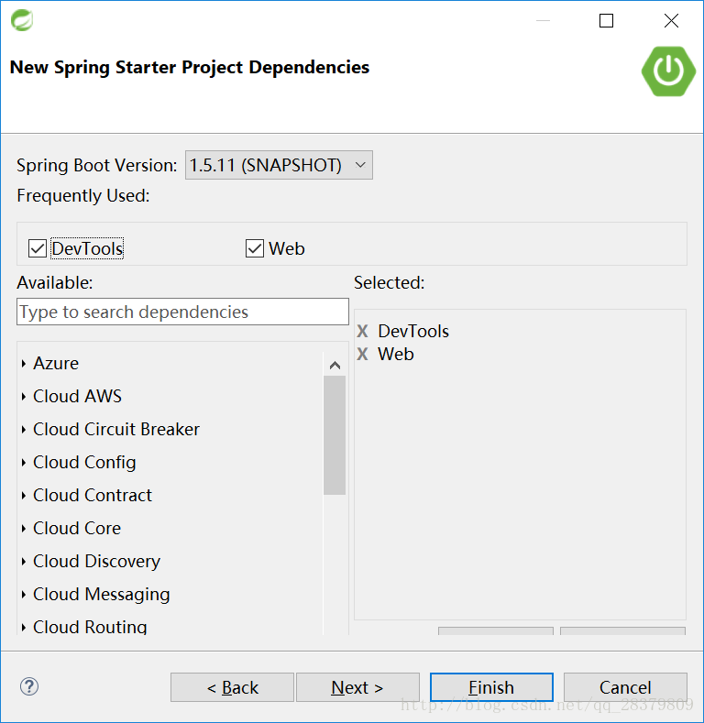

点击next/finish均可，项目创建完毕，目录如下：

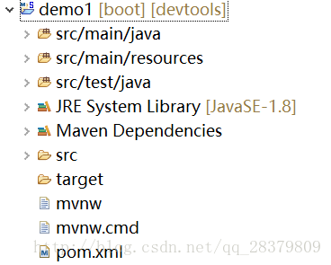

这个目录结构与eclipse中建立的maven项目基本一致。

3.项目创建过程中，会发现首次使用maven的时候从中央仓库下载jar包非常慢，这里可以使用阿里提供的镜像。找到STS/项目使用的maven的setting.xml文件，在其中的<mirrors>中添加如下代码：

<mirror>

<id>alimaven</id>

<name>aliyun maven</name>

<url>http://maven.aliyun.com/nexus/content/groups/public/</url>

<mirrorOf>central</mirrorOf>

</mirror>

这个代码的意思是指定从阿里的镜像仓库下载jar包，配置完毕后重新创建项目即可。

4.写一个简单的示例

  SpringBoot项目创建好了，但是这个项目怎么用呢，它好像和之前接触的项目结构不大一样。下面讲述一个简单的实现前端请求与后端返回页面的功能示例；

  在src/man/java中创建如下Controller类：

package com.example.demo.controller;

import org.springframework.stereotype.Controller;

import org.springframework.web.bind.annotation.RequestMapping;

@Controller //标识一个控制器 接收用户请求,RestController=Controller+ResponseBody

public class TestController {

@RequestMapping("/index.do")//HTTP请求

public String test() {

System.out.println("TestController>>>test>>>is running....return a string");

return "index";//返回一个视图（HTML页面）

}

}

  在src/man/resources中的template文件夹下创建一个index.html（注意SpringBoot默认是不支持jsp的）

<!DOCTYPE html>

<html>

<head>

<meta charset="UTF-8" />

<title>Insert title here</title>

</head>

<body>

hello,this is index.html2...

</body>

</html>

跟着，为了使得SpringBoot能够返回前端界面，需要在pom.xml中添加一个依赖。

<!-- thymeleaf,for html,jsp... -->

<dependency>

<groupId>org.springframework.boot</groupId>

<artifactId>spring-boot-starter-thymeleaf</artifactId>

<scope></scope>

</dependency>

然后，我们可以在src/main/resouces中创建一个配置文件application.properties，说明如代码所示。

#server config

#快捷键 crtl + /

#配置服务器

#端口

server.port=80

#上下文访问路径

server.servlet.context-path=/test

下面点击项目run as——>Spring Boot App，在浏览器中输入localhost:80/test/index.do，就会跳出index.html的内容。

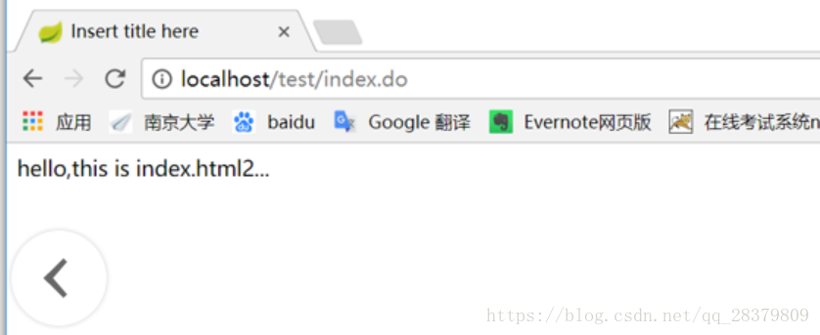

ok，一个简单的SpringBoot项目示例写好了。